花蓮縣立宜昌國中108學年度第一學期九年級第二次段考自然科試題
班級： 座號： 姓名：
評量範圍：南一版 2-3~2-4、ch3、ch6全 出題者：林靜嫻老師命題
本次評量共計50題，均為四選一單選題，採讀卡畫記閱卷。請看清題號後畫記在答案卡上（電腦無法判讀者，一律不記分）

- 基礎觀念題（每題2分，共25題，共50分）
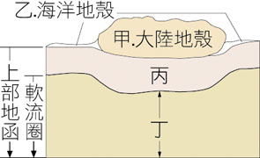
- 永豪準備地科報告時發現右圖，請問有關地球內部敘述下列何者有誤？ (A)此圖是分析地震波波速變化後推論得知 (B)海洋地殼與大陸地殼合稱為岩石圈 (C)丁層的可塑性比丙層大 (D)乙層海洋地殼密度較甲層大陸地殼大 。
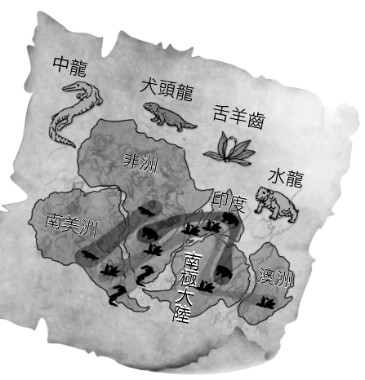
- 永貞與小組討論韋格納1912年提出的『大陸漂移學說』，並找到下面兩張圖，有關此學說下列敘述何者有誤？ (A)他認為大約四億年前，全球各大陸是聚合在一起的，稱為盤古大陸 (B)觀察世界地圖，可發現南美洲東岸及非洲西岸像拼圖般可拼合 (C)陸生生物化石的分布、冰川沉積物與地層分布等證據可證實大陸曾經相連 (D)因為找不到大陸漂移的動力，此學說遭受很大的攻擊與批評 。
地震紀錄摘要表
震央位置：花蓮紅葉地震站東方35.5公里
震源深度：27.6公里 芮氏規模：6.5
各地最大震度：
臺東縣成功 5級 新北市五分山 3級
臺中市德基 4級 新竹縣竹北 3級
南投縣合歡山 4級 高雄市桃源 3級
花蓮縣吉安 4級 宜蘭市 3級
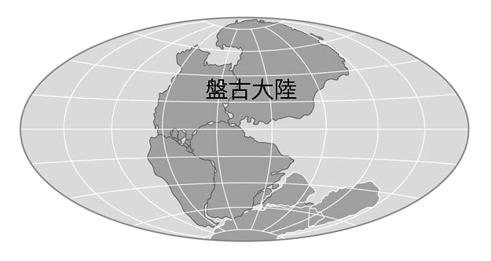

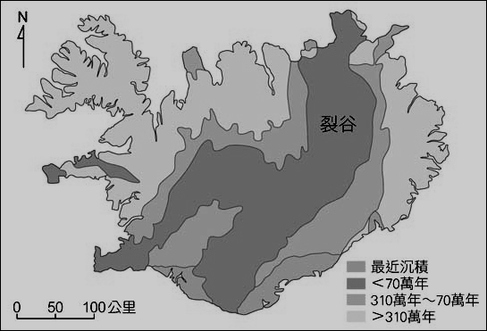
- 右圖為『冰島火成岩形成年代分布圖』，宇祥根據此圖對冰島的形成產生下列的推測，請問何者敘述正確？ (A)冰島地層受擠壓易形成褶皺山脈 (B)冰島下方應處於熱對流下降的地方 (C)冰島常有火山噴發及地震發生 (D)冰島的火成岩成分主要是安山岩 。
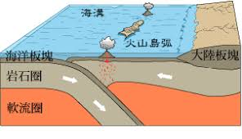
- 禹安報告時利用右圖表來介紹聚合型的板塊邊界運動，有關下列敘述何者有誤？ (A)隱沒帶形成海溝處於地函熱對流下降處 (B)大陸板塊受擠壓形成造山運動 (C)此類的板塊運動邊界中經常可以發現變質岩的存在 (D)美國的聖安地列斯斷層是屬於此種邊界 。
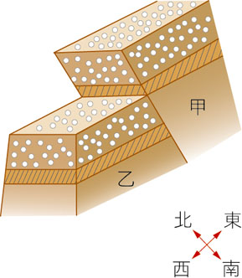
- 家儀用右圖來解釋地層斷裂產生位移情形。圖中甲、乙分別為斷裂後所形成之岩塊，下列敘述何者正確？ (A)此種斷層稱為正斷層 (B)此斷層是由張力作用所造成 (C)乙斷層受力後相對甲斷層向上移動 (D)若原先地表有一河流由東向西流，在斷層處易形成瀑布 。
- 昨晚發現地震，李杰立即起床上網查訊息，從中央氣象局中發現下表，根據此表有關於此地震的敘述下列何者正確？ (A)這次地震台東成功的規模最大 (B)震央距離震源有27.6公里深 (C)宜蘭與花蓮的地震規模都是3級 (D)各地的破壞程度均相同 。
- 威翔介紹地震時利用右圖的921等震度圖，有關本次地震下列敘述何者有誤？ (A)震央為南投集集 (B)離震央越遠震度越小(C)級別越大代表釋放能量越強 (D)本次地震台灣各處的地震規模均相同 。
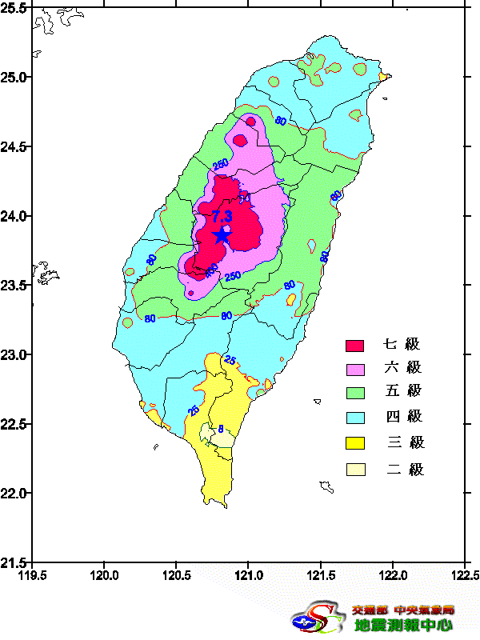

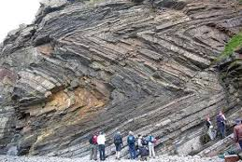
- 台灣有許多呈現灣區的岩層裸露地表，右圖是芷菱和佾雲在網路上找到的圖片，下列何者可能是造成此地形的主因？ (A)河流順地勢沉積而成的 (B)岩層受侵蝕而凹陷、沉積而突起 (C)地下深處可塑性大的岩石受擠壓並經抬升形成 (D)岩石顆粒不同造成重力沉積 。
- 秉陞和宇臻參觀台東史前博物館時，發現許多珊瑚和礫岩層的展示，導覽人員介紹了地質年代表的概念，並給了下圖的挑戰題，請協助他們判斷這些質地事件發生的先後順序 ：(A)乙丙戊丁甲己 (B)乙丁丙戊甲己 (C)丁丙乙戊甲己 (D)己甲戊乙丙丁 。
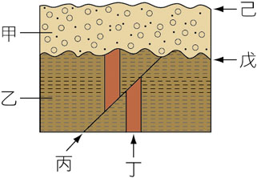 | 甲、乙：沉積岩脈  丙：斷層  丁：火山岩脈  己、戊：侵蝕面
- 韻如和淑芸在調查蘇花改觀音隧道的地質作用時發現下圖垂直排列的隧道地質圖，並標示此區的地層是屬於『背斜構造』，有關此地層的推論下列何者有誤？(A)此岩層曾遭岩脈入侵(B)礫岩最早形成(C)此岩層受壓力擠壓而成(D)若車子從右端進入岩層年代由新到老再回到新。
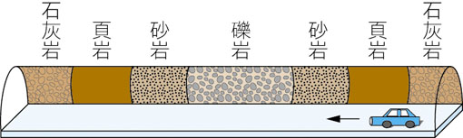

- 庭凱利用保特瓶綁上童軍繩來模擬圓周運動，請問以下列有關於圓周運動的敘述，何者正確？ (A)是一種等加速度運動 (B)轉速越快所需要的向心力越大 (C)所受的向心力方向維持一定(D)此運動不遵守牛頓運動定律 。
- 承上題，若甩到一半童軍繩突然在甲處斷裂如右圖，請問斷裂的瞬間保特瓶將朝哪個方向飛走？ (A) A (B) B (C) C (D) D 。
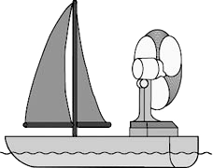
- 哲浩想設計實驗探討影響船速的因素，設計如右圖，本來船是向前航行的，在船尾上加裝電風扇往後吹，船速將會有些什麼變化？ (A)沒變化 (B)向後加速 (C)向前加速 。

- 宇綸查到同一個物體在月球上所受的萬有引力只有在地球的1/6，根據此現象，若將60公斤重的同學移到月球上，下列敘述何者有誤？ (A)質量剩地球的1/6 (B)重量剩地球的1/6 (C)重力加速剩地球的1/6 (D)重力剩地球的1/6 。
- 楊過研究賽車手騎摩托車時的過彎壓車技巧，恩碩說這是利用向心力的原理，請問下列哪些運動不需向心力？ （甲）自由落體運動（乙）單擺運動（丙）等速度下降的雨滴（丁）在直線上等加速度的賽車（戊）環繞地球的人造衛星？ (A)甲乙戊 (B)甲丙丁 (C)乙丙戊 (D)乙丁戊 。
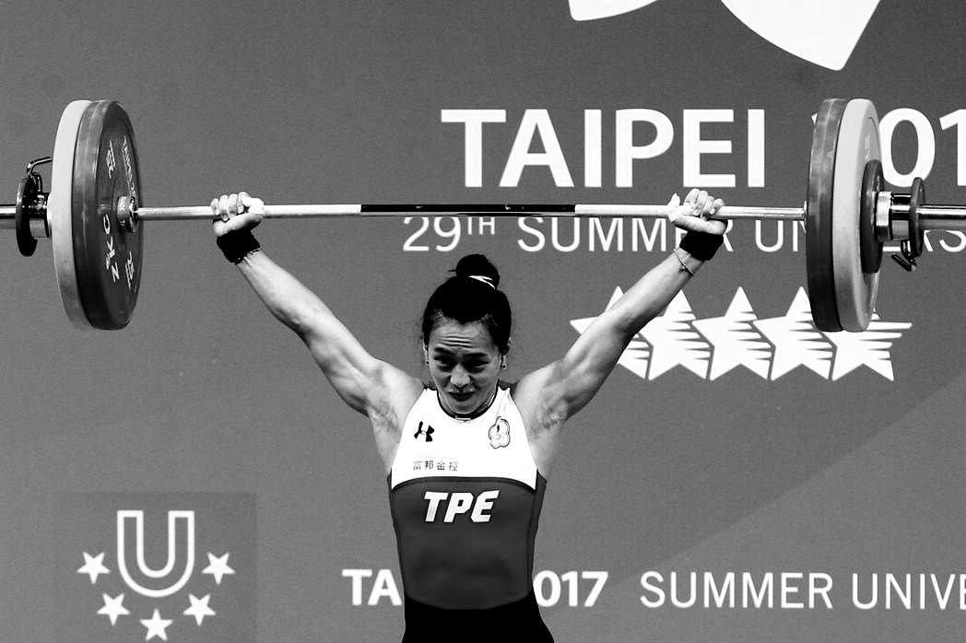
- 台灣舉重好手郭婞淳在2017世大運中挺舉以142公斤的成功，破世界紀錄，榮獲金牌，為台灣爭光。如上圖若挺舉需要上舉2公尺，她需要克服重力作功多少焦耳（假設地表的重力加速度＝10m/s²）？ (A)142 (B)284 (C)1420 (D)2840 。
- 恩賢和于涵討論著作功的定義，聰明的你請幫忙找找，下哪個外力對物體作正功？ (A)手提行李，站在原地等公車，手對行李作的功 (B)手推牆，牆壁沒有動，手對牆壁作的功 (C)手持鐵鎚釘將鐵釘釘入木板內，手對鐵釘作的功 (D)人造衛星繞地球，萬有引力對衛星所作的功 。
- 慈瑄在背誦單位：力的單位為N（牛頓），長度的單位為m（公尺），時間的單位為s（秒），由單位的組合即可推知該物理量的物理意義。請問下列哪一個不屬於功的單位？ (A)W (B)N•m (C)J (D)kg•m²/s² 。
- 威元老師帶排球隊外出比賽，在柏油路上他以5牛頓的水平拉力將行李等速地往前拉動了10公尺，如下圖所示，請問這段時間內『合力』對行李總共作功多少焦耳？（假設地表的重力加速度＝10m/s²） (A)0 (B)50 (C)100 (D)500 。
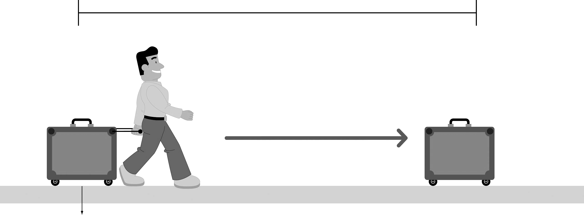

- 羽潔同學想要利用槓桿原理來舉起重物W，若要保持槓桿平衡，施力狀況如下，請問下列那哪一種狀況下最省力﹖
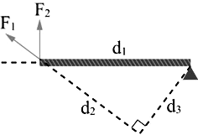
- 家蓁想要轉動木棍，她施兩個相等的力並作用於木棒上的同一點，如右圖所示，下列敘述何者正確？ (A) 兩力產生的力矩大小相等 (B)兩力的造成的力矩方向相同 (C)F1的力矩大小為F1×d1 (D)最後木棍往逆時針旋轉 。
- 俊諺以甲、乙、丙、丁四種方式，幫老師把實驗器材等速地移至離地h公尺的高處，如下圖所示，假設不考慮摩擦力與空氣阻力，下列敘述何者正確？ (A)甲方式獲得的重力位能最大 (B)乙方式最省力 (C)丙方式可省一半的力 (D)丁方式最省功 。
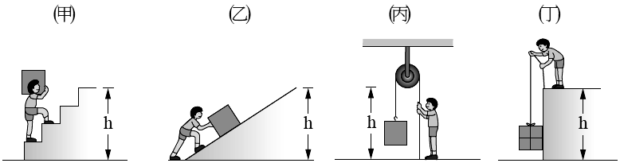

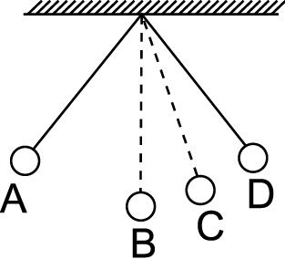
- 宇紘進行單擺實驗，右圖此單擺往復擺動的情形，若不計空氣阻力，單擺之擺錘擺盪的過程中，下列敘述何者正確？ (A)A點動能最大 (B)B點的速度最快 (C)C點的力學能最大 (D)D點重力加速度最大 。
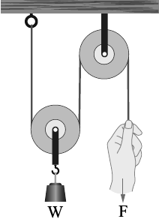
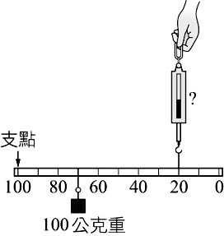
- 宥勝嘗試以一個動滑輪和一個定滑輪組成的滑輪組如右圖所示，利用此滑輪組來提起重物為100公斤的W，若忽略滑輪重量和摩擦力，下列敘述何者正確？ (A)至少需要施50公斤的力才能拉起重物 (B)若要抬起重物10公分，需要往下拉10公分 (C)這是一個費力的裝置 (D)這是一個可以省功的裝置 。
- 佳君要使木尺維持水平平衡，如右圖所示將100 gw的懸吊砝碼，掛在均勻木尺上，木尺重為100 gw，她施力的彈簧秤的讀數為？gw (A)60 (B)75 (C)100 (D)200 。
- 理解應用題（每題2分，共 25題，共50分）
題組（一）：
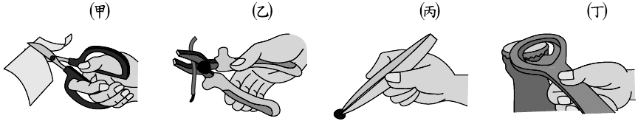
如下圖所示，日常生活應用槓桿的器具：使用剪刀剪紙、使用鉗子剪鐵絲 、使用鑷子夾物、使用開瓶器打開瓶蓋，請回答下列26-27題
- 上述何者屬於費力的槓桿？ (A)甲 (B)乙 (C)丙 (D)丁 。
- 如丁圖若無法順利打開瓶蓋，下列方法能夠較省力的打開瓶蓋？ (A)手往開瓶器的尾端移動 (B)手往開瓶器前端移動(C)改用往下壓的方式 (D)直接用牙齒咬開 。
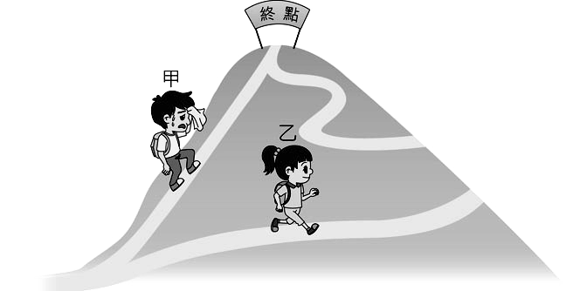
題組（二）：
靖廷與佳君兩人相約爬鯉魚山，結果兩人決定各自挑選不同道路攻頂，靖廷決定從乙坡﹑佳君決定從甲坡（已知兩人體重均為50kgw），路線圖如右，結果延瑋比靖廷快了一小時抵達山頂，請回答下列28-30題
- 請問兩人抵抗重力所做的功何者較大？ (A)靖廷 (B)佳君 (C)一樣大 (D)需視甲乙坡的長度決定 。
- 請問兩人爬至山頂抵抗重力所做的功率何者較大？ (A)靖廷 (B)佳君 (C)一樣大 (D)需視甲乙坡的長度決定 。
- 爬山也是一種簡單機械-斜面的運用，主要的目的是省力，與下列何種機械原理相同？ (A)定滑輪 (B)裁紙刀 (C)掃把 (D)螺絲釘 。
題組（三）：
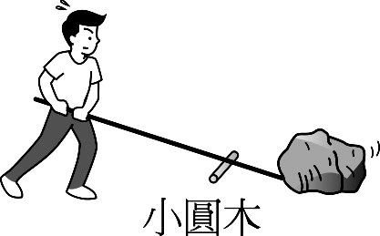
阿基米德曾說過：『給我一支夠長的棍子和一個支點，我就能把地球抬起來』原理就是應用槓桿原理，同理我們也可應用於日常生活中來移動重物，如右圖所示，請回答下列31-32.題
- 若志宇利用木棒移走石頭的情形，已知石頭質量為100公斤，其重心離圓木30cm，兩手與小圓木間的平均距離為150cm，則至少要施多少公斤重的力才能把石頭抬起來？ (A)20 (B)50 (C)80 (D)120 。
- 若改換湘倪來搬，她想更省力，可做哪一件事情達到此效果？ (A)將小圓木向自己靠近 (B)將小圓木往石頭靠近 (C)將手施力點靠近小圓木 (D)無法做到 。
題組（四）：
稙凱和俊諺 正在協助老師搬運器材，但兩人選擇幫運的方式不同，如右圖所示，已知木桶的質量為40公斤，稙凱（甲）選擇沿光滑斜面將木桶等速推至頂端，俊諺（乙）直接將木桶由地面垂直等速抬至頂端，請回答下列33-34題。

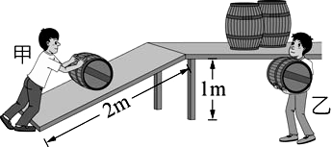
- 請問稙凱至少需要施多少力，才可順利的將木桶推至頂端？ (A)20公斤重 (B) 40公斤重 (C)80公斤重(D)160公斤重 。
- 每個木桶的質量均為40公斤，請問兩人個別將一個木桶由地面搬至頂端，何者對木桶作的功較大？ (A)稙凱 (B)俊諺 (C)一樣大 。

題組（五）：
雲霄飛車運用的原理是力學能守恆的概念，維辰模擬雲霄飛車作了下圖的實驗裝置，已知小球質量10kg，靜置於4 m高處，用手輕推，使其沿著光滑軌道，由靜止開始釋放軌跡如下，假設不考慮空氣阻力和摩擦力，已知小球初速為零，g＝10 m／s²，請回答下列35-37題：
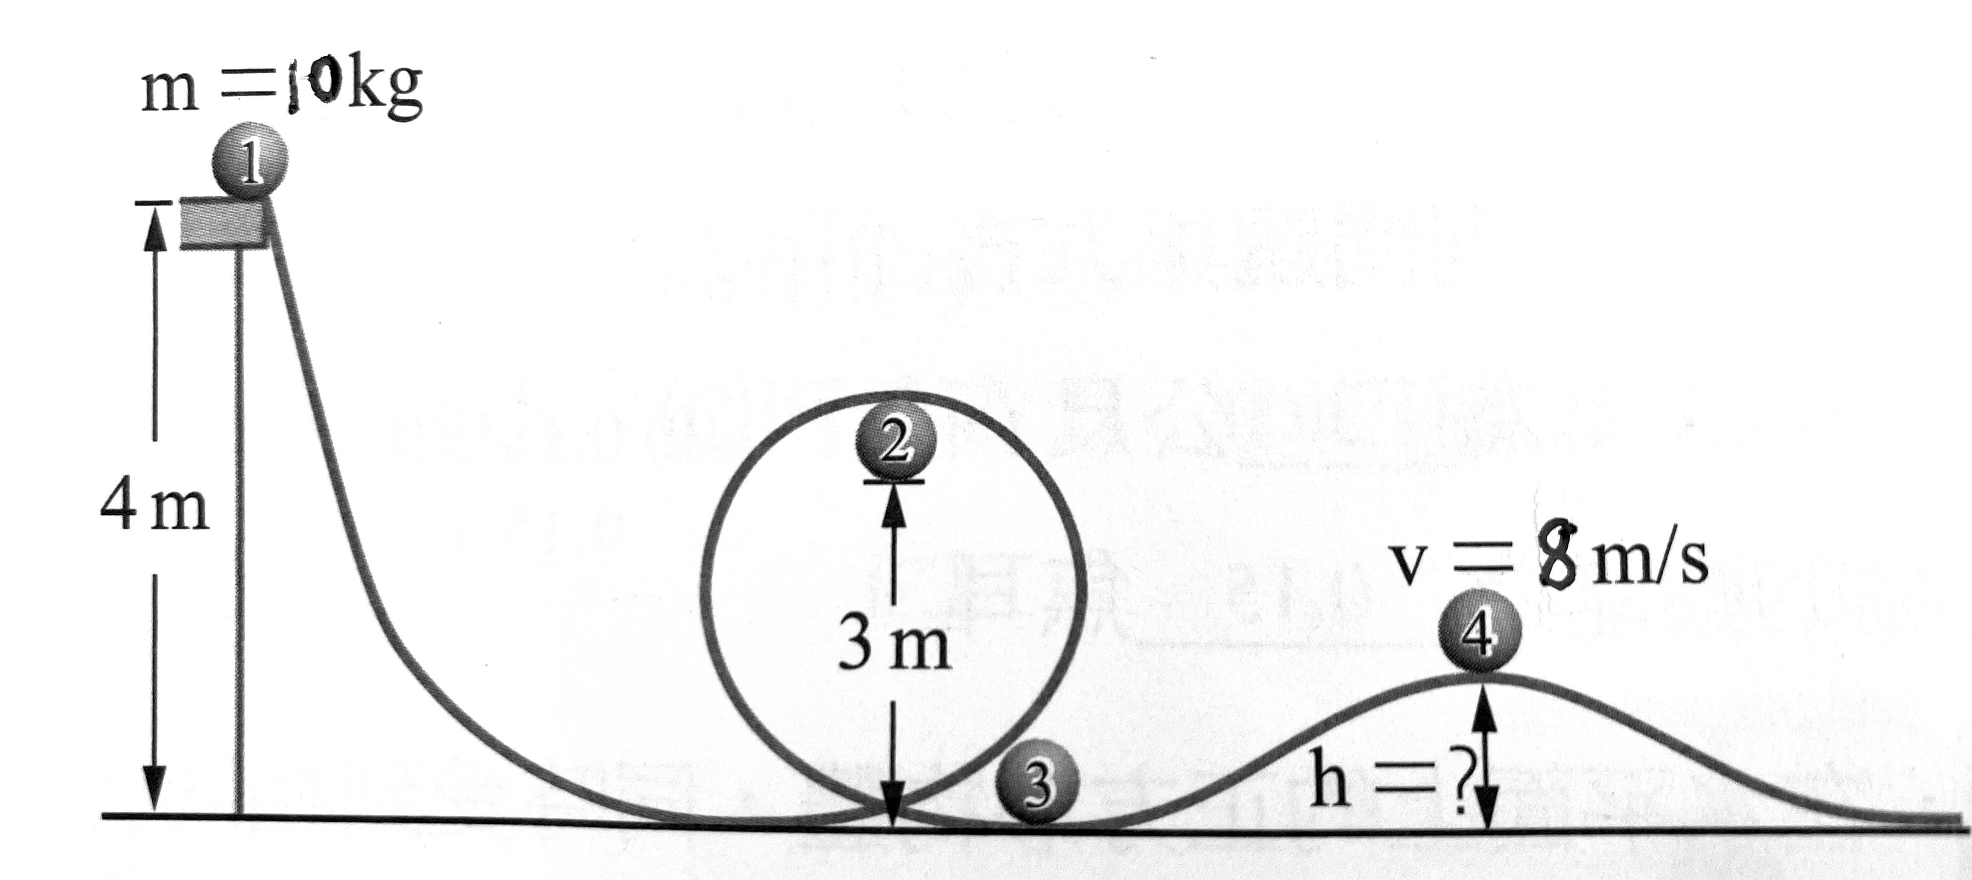
- 有關於各點的動能及位能大小，下列敘述何者正確？ (A)小球在動能等於零 (B)小球動能大於 (C)小球在位能大於 (D)小球在位能為最大 。
- 若小球在位置的速率為8 m／s，則小球在位置動能大小為何？ (A)100 (B)180 (C)320 (D)640 。
- 承上題，此時小球在位置的位能大小為何？ (A)300 (B)120 (C)80 (D)0 。

題組（六）：
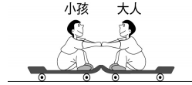
在光滑水平地板上，質量分別為 40 kg 及 80 kg 的小孩與大 人坐在滑板上互推，如上圖所示。（不計阻力與滑板質量）請回答下列38-40題：
- 在互推過程中，小孩與大人產生的加速度大小之比為何？(A)1：1 (B)1：2 (C)2：1 (D) 4：1 。
- 在互推過程中，小孩與大人的受力大小之比為何？(A)1：1 (B)1：2 (C)2：1 (D)4：1 。
- 承上題，有關於這兩個力的敘述，下列何者有誤？(A)此兩力方向相反(B)分開後兩人會作等速度運動(C)兩力同時發生同時消失(D)兩力可相互抵消。

題組（七）：
自行車是槓桿、輪軸和齒輪等簡單機械的綜合應用，前齒輪是大齒輪，後齒輪是大齒輪。局步而言，腳踏板和前齒輪的結合是以輪帶動軸，因此省力；後齒輪和後車輪的結合是以軸帶動輪，因此費力。當踩動踏板一圈時，藉著鏈條帶動後齒輪，可以使後齒輪轉動數圈。因為後齒輪和後車輪固定在同一個軸上，所以後車輪也會跟著轉動數圈，前進的距離等於數圈的車輪周長。整體而言，腳踏車是一種費力、省時的機械裝置。請回答下列41-42題：
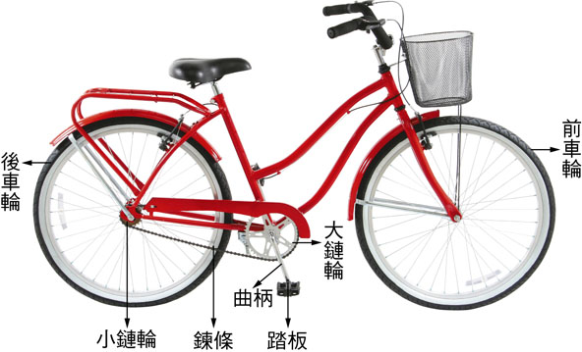 | 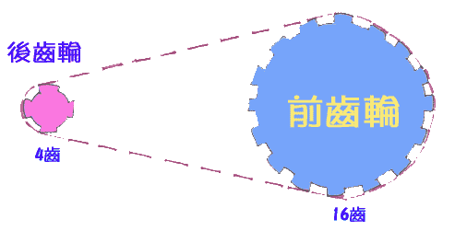

- 根據上文所述，下列敘述何者正確？ (A)腳踏板和前齒輪的結合是以輪帶動軸，因此費力 (B)後齒輪和後車輪的結合是以軸帶動輪，因此費力 (C)後齒輪和後車輪固定在同一個軸上，所以省力 (D)前齒輪帶動後齒輪所以費時 。
- 自行車的手把就是屬於槓桿機械的應用，請觀察手把裝置，與下列哪一種槓桿的類型與目的較為相似？ (A)掃把 (B)釣魚竿 (C)上皿天平 (D)開瓶器 。

題組（八）：
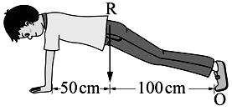
日常生活中有許多的機械來協助我們的生活，常見的元件有槓桿、輪軸、滑輪、齒、鞋面和螺旋等，但你知道我們的身體也可以是簡單機械的應用嗎？下圖是威翔正在訓練體能，做伏地挺身運動，他將兩手伸直按在地面保持不動，假設他的體重為60kgw，集中在中間的點，O為支點。請回答下列43-44題：
- 根據上圖請問伏地挺身是屬於下列哪一種槓桿？
(A) | (B)
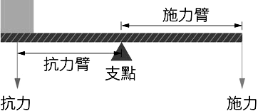 | 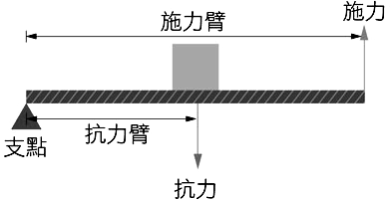
(C) 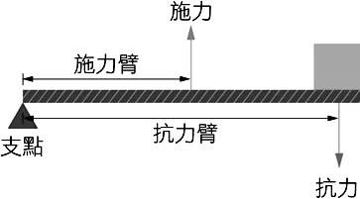

- 承上題，地面對雙手的支撐力大小為多少？ (A)30 (B)40 (C)60 (D)120 。

題組（九）：
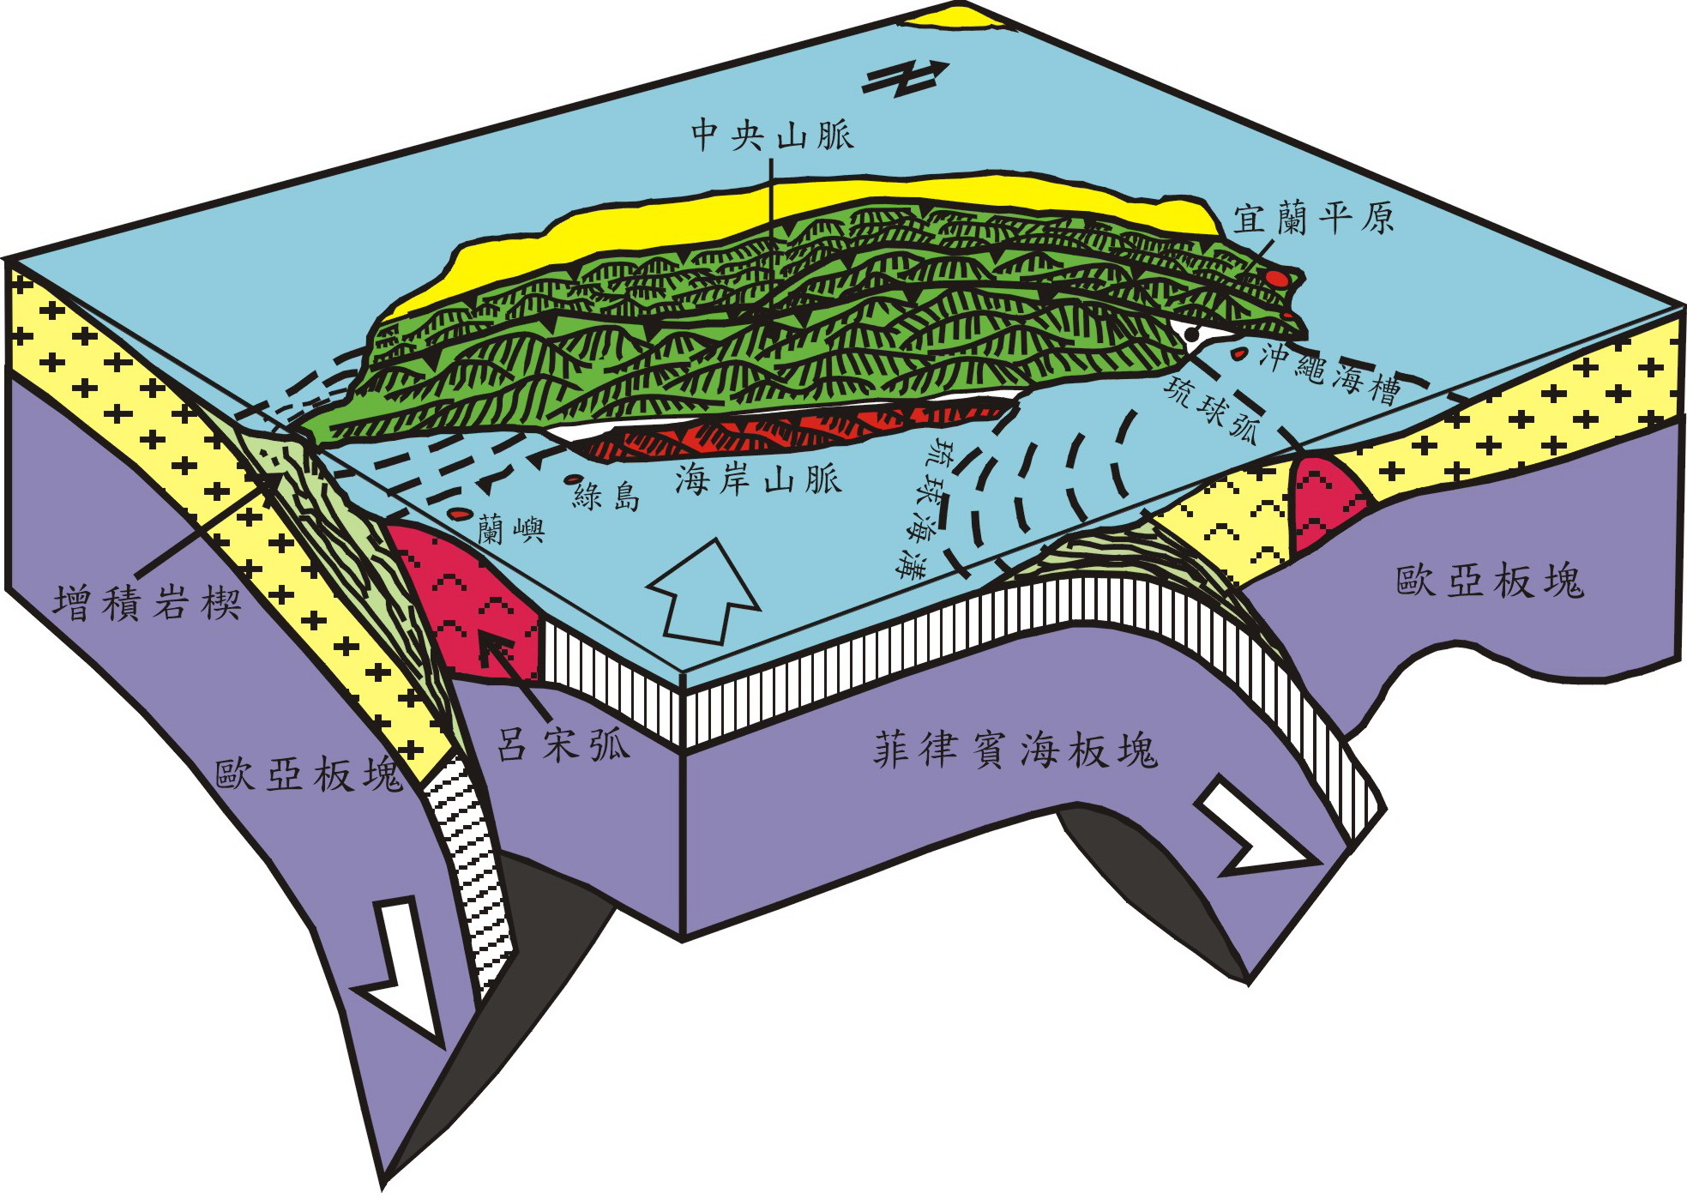
台灣被喻為世界的地質教室，主要原因就是台灣特殊的地理位置，右圖是台灣的板塊交界示意圖，加上地處亞熱帶氣候四面環海，內部營力與外部營力交互作用下形成台灣獨特而豐富的地質地形樣貌，請回答下列45-46題：
- 有關於台灣板塊交界敘述，下列何者正確？ (A)臺灣位於歐亞板塊與太平洋板塊的交界帶 (B)海岸山脈多屬海洋地殼 (C)中央山脈即為兩個版塊的交界處 (D)台灣地處板塊聚合處容易形成裂谷 。
- 台灣北部火山如大屯山系，多屬於安山岩，主要的原因是由於大陸地殼受擠壓造成的陸地型火山，請問台灣北部的火山是屬於哪一個板塊的？ (A)歐亞大陸板塊 (B)太平洋板塊 (C)菲律賓海板塊 (D)印澳板塊 。
題組（十）：
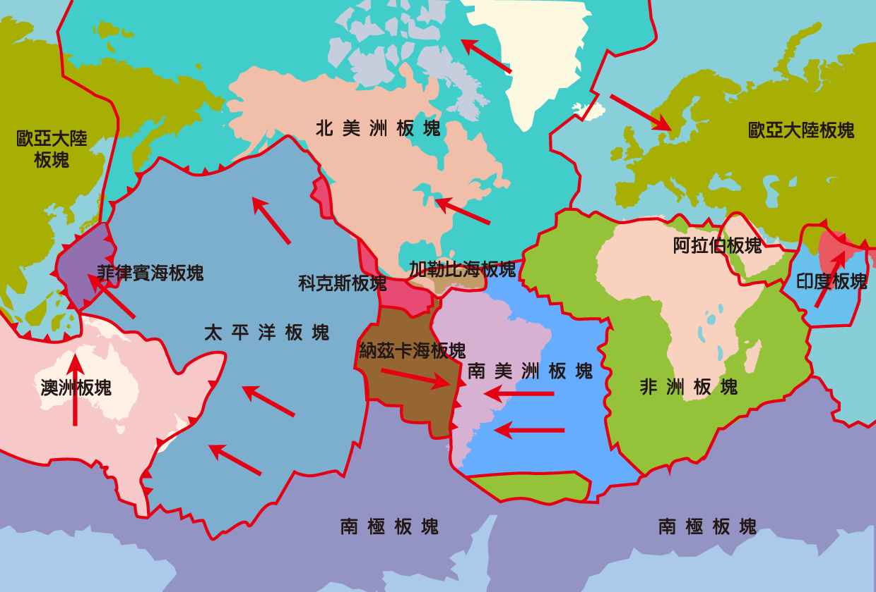
下圖為全球板塊示意圖，板塊構造學說認為岩石圈破裂成幾個大小不等的區域，稱為板塊，地函的熱對流使板塊在軟流圈上移動，造成板塊間相互分離、推擠或錯動。請回答下列47-48題：
- 有關板塊構造學說，下列何者敘述有誤？ (A)岩石圈破裂成幾個大小不等的區域即稱為板塊 (B)板塊即為現今的地殼 (C)岩石圈分佈軟流圈之上 (D)熱對流是造成板塊移動的主要動力 。
- 根據研究，地球上最古老的海洋地殼年齡均不超過2億年，其最可能的原因可能是下列何者？ (A)海洋地殼形成後會慢慢變成大陸地殼 (B)地球近2億年內才出現海洋 (C)海洋地殼會經由板塊運動隱沒而進入地函熔融 (D)海洋地殼會逐漸被海浪侵蝕而消失 。

題組（十一）：
在一個光滑的平面上，有一個質量為5kg的靜止物體，受到一個40N的作用力沿水平方向向右推動，作用力持續施力4秒後，隨即放手，如右圖所示，請回答下列49-50題：
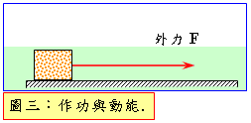
- 請問0~4秒內，該作用力對物體作功多少焦耳？ (A)200 (B)1000 (C)1440 (D) 2560 。
- 請問0~4秒內，該作用力對物體作功的功率為多少瓦特？(A)50 (B)200 (C)360 (D)640 。

恭喜完成自然的腦力考驗，祝您考試順利！

